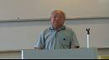
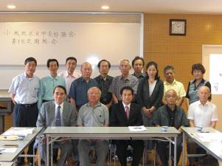
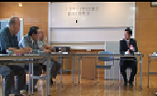
総会終了後全体写真

大串衆議院議員が参加され、現内閣での活躍振りや、県日中からの提案など活発且つ和やかな対談となりました。
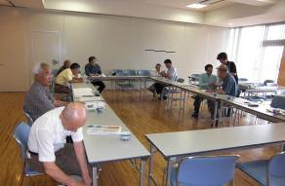
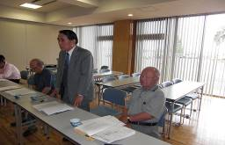
昨年度は小城地区日中独自の活動はできず、県日中への協力事業及び佐賀地区日中との共催事業に精一杯の参加するに留まりました。今年度は「日中友好文化交流会」「史跡探訪」など独自の事業に取り組んで参ります。
日時：2010年6月12日（土） 会場：牛津町総合福祉センター（アイル）
今回、8年間会長を努められた前会長の池田氏（現顧問）の退任挨拶と永池新会長の新任挨拶があり、新しい体制での小城地区日中の活動方針を語られました。
又、小城地区日中会員の大串衆議院議員（財務大臣政務官）が、お忙しい中参加されました。活発な意見交換をすることができ、大変有意義な対談となりました。
会場風景
永池新会長、新任の挨拶でこれからの活動の抱負を語られました。
池田前会長（現顧問）による会長退任の挨拶。8年間ご苦労様でした。
退任挨拶
高田理事による決算・監査報告
